02


Jurgen Alvarez

Inteligencia de Negocios

I. Capacidades
Al finalizar el laboratorio, el estudiante será capaz de:
- Importar y revisar conjuntos de datos utilizando Python y R.
- Identificar valores nulos, registros duplicados y tipos de datos presentes en un dataset.
- Transformar datos mediante la creación de nuevas variables y agrupación de información.
- Elaborar gráficos estadísticos de barras y circulares para representar información.
- Interpretar información obtenida a partir de tablas y gráficos.
Estas capacidades están alineadas con el proceso de importar, revisar, limpiar, transformar y graficar presentado en la sesión.
II. Seguridad
Durante el desarrollo del laboratorio se deberán considerar las siguientes recomendaciones:
- Mantener ordenado el espacio de trabajo.
- Utilizar correctamente los equipos de cómputo.
- No consumir alimentos ni bebidas cerca de los equipos.
- Evitar modificar configuraciones del computador que no sean necesarias para la actividad.
- Guardar periódicamente los programas desarrollados.
- Conservar una copia de los archivos de datos originales.
- Utilizar los equipos tecnológicos únicamente para fines académicos.
- Reportar cualquier problema con el equipo al docente responsable.
III. Recursos
Para desarrollar el laboratorio se requieren los siguientes recursos:
- Computadora o laptop.
- Guía de laboratorio.
- Material de clase.
Integrantes:
-
-
-
-

V. Procedimiento
Ejercicio ejemplo
Ejemplo 1:
Enunciado: Una empresa desea revisar la información de sus trabajadores almacenada en el archivo empleados_ejemplo.csv, que contiene datos como empleado, área, edad y sueldo.
Pregunta: Importe el archivo, muestre las primeras filas y visualice la información general del dataset.
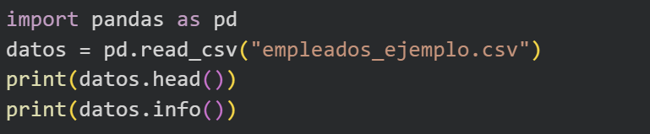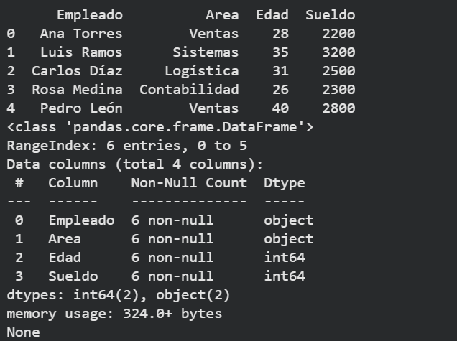
Ejercicios de aplicación

Ejercicio 1 (3 puntos):
Una empresa comercial dispone del archivo ventas.csv, que contiene información sobre los productos comercializados.
a) Importe el archivo ventas.csv utilizando Pandas y muestre las primeras cinco filas.
b) Muestre la información general del dataset, incluyendo las columnas y los tipos de datos.
c) Determine la cantidad de valores nulos existentes en cada columna.

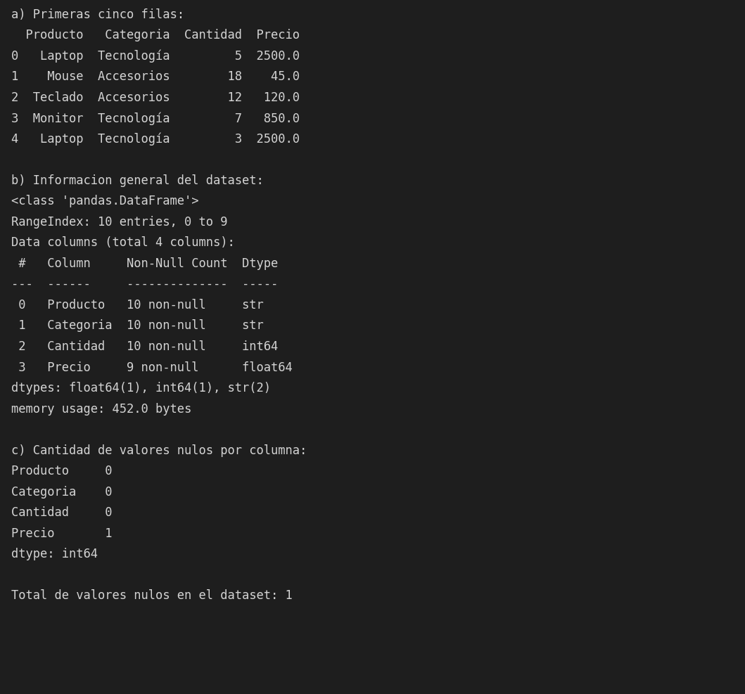
Ejercicio 2 (3 puntos):
La empresa dispone del archivo clientes.csv, que contiene información de sus clientes. Algunos registros presentan valores nulos y registros duplicados.
a) Importe el archivo y determine la cantidad de valores nulos existentes en cada columna.
b) Determine cuántos registros duplicados existen en el dataset.
c) Muestre en pantalla los registros que se encuentran duplicados.

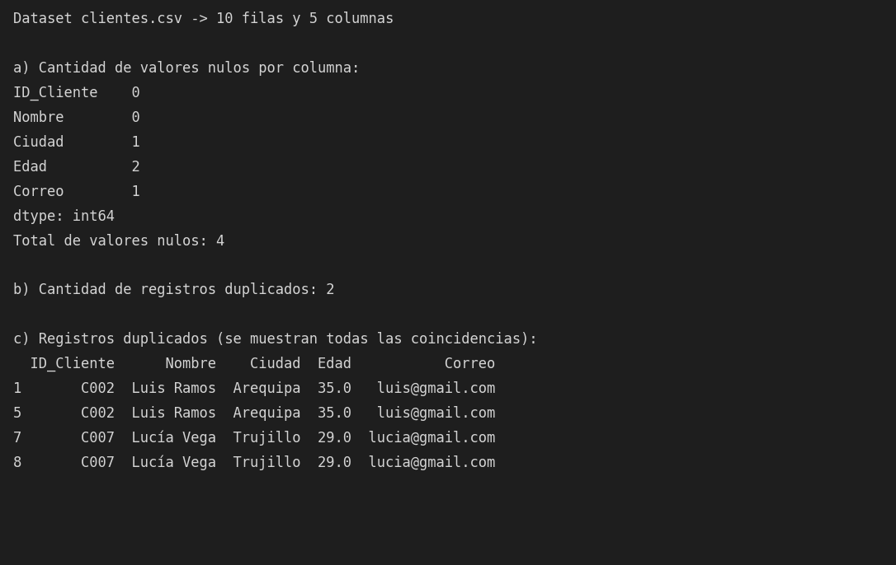

Ejercicio 3 (3 puntos):
El archivo productos.csv contiene las columnas Producto, Cantidad y Precio.
a) Importe el archivo y cree una nueva columna denominada Importe, considerando que el importe se obtiene multiplicando la cantidad por el precio.
b) Agrupe los datos por producto y obtenga el importe total correspondiente a cada producto.
c) Determine qué producto presenta el mayor importe total de ventas.
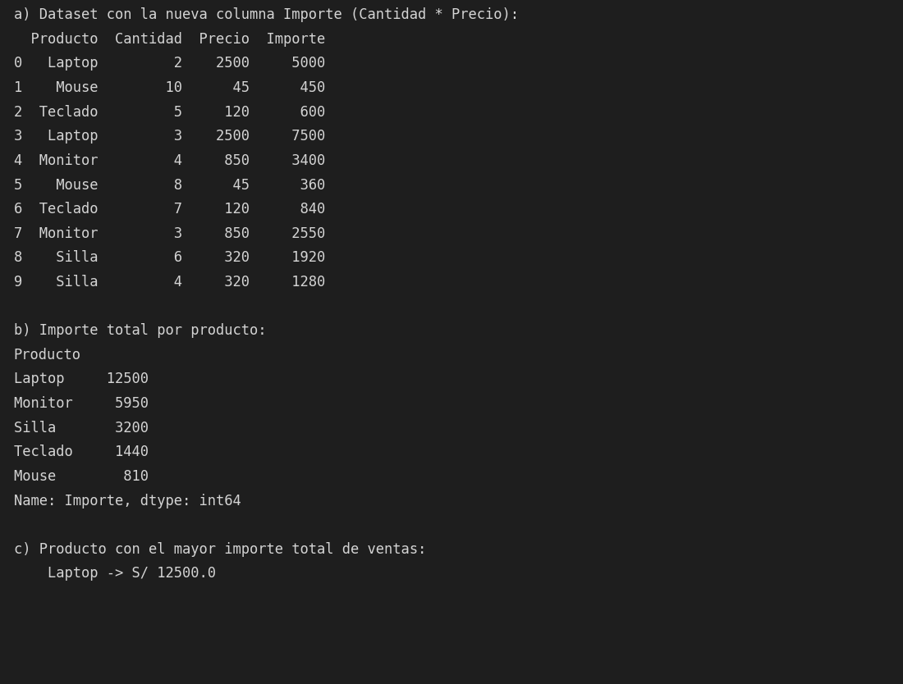

Ejercicio 4 (3 puntos):
Una tienda desea comparar la cantidad de unidades vendidas de sus diferentes productos utilizando el archivo ventas.csv.
a) Obtenga la cantidad total vendida correspondiente a cada producto.
b) Genere utilizando Matplotlib un gráfico de barras verticales que represente la cantidad vendida por producto.
c) Coloque un título y nombres a los ejes e indique qué producto presenta la mayor cantidad vendida.
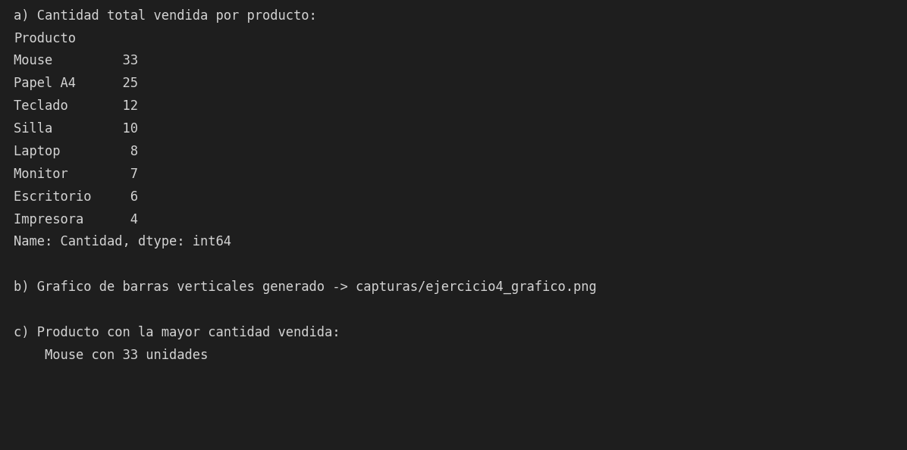
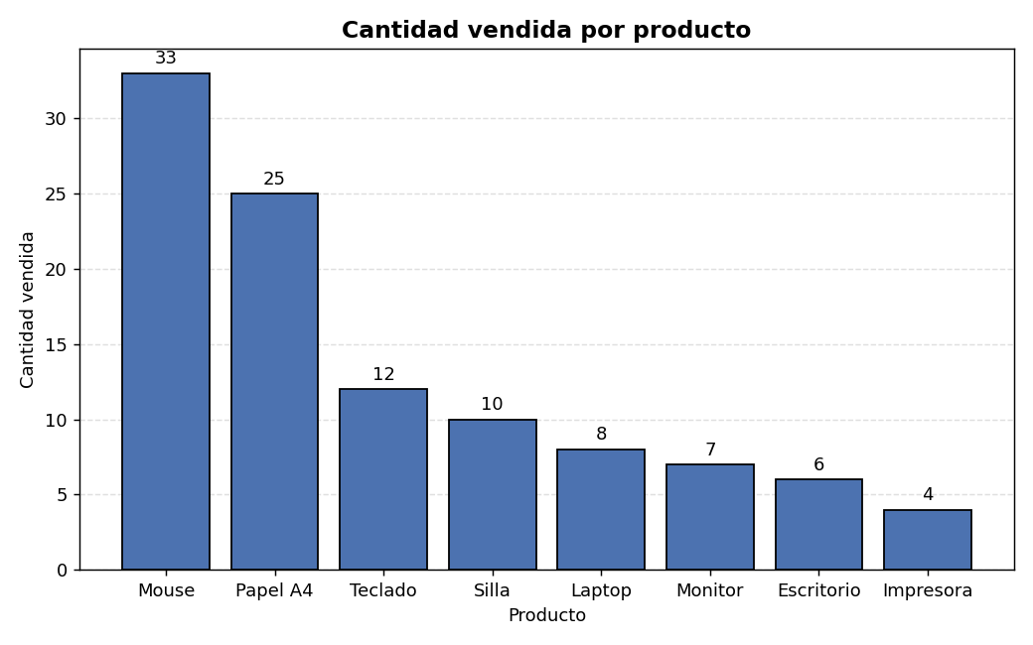

Ejercicio 5 (3 puntos):
Una empresa registra sus ventas en diferentes categorías mediante el archivo categorias.csv.
a) Importe el archivo y calcule el total de ventas correspondiente a cada categoría.
b) Genere utilizando Matplotlib un gráfico circular que muestre el porcentaje de participación de cada categoría.
c) Observe el gráfico e indique qué categoría presenta la mayor participación en las ventas.
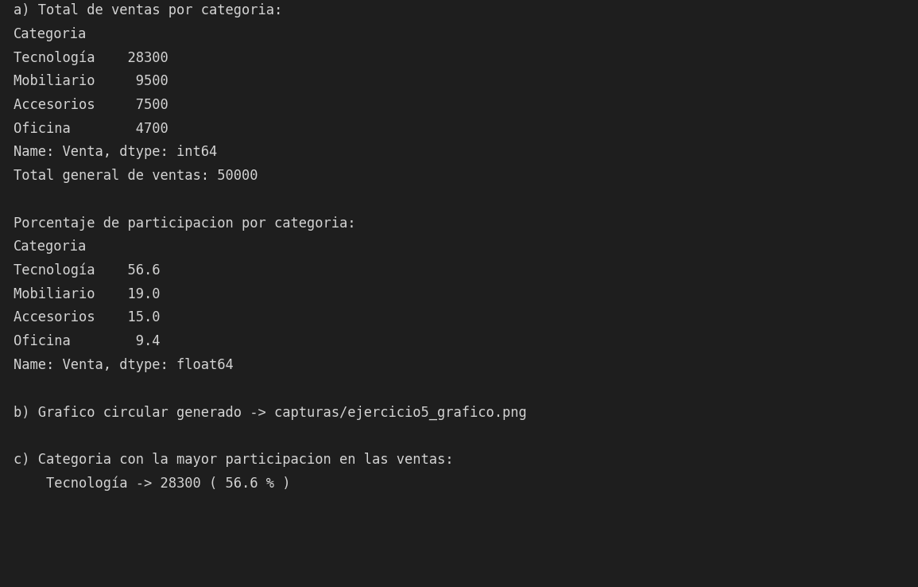
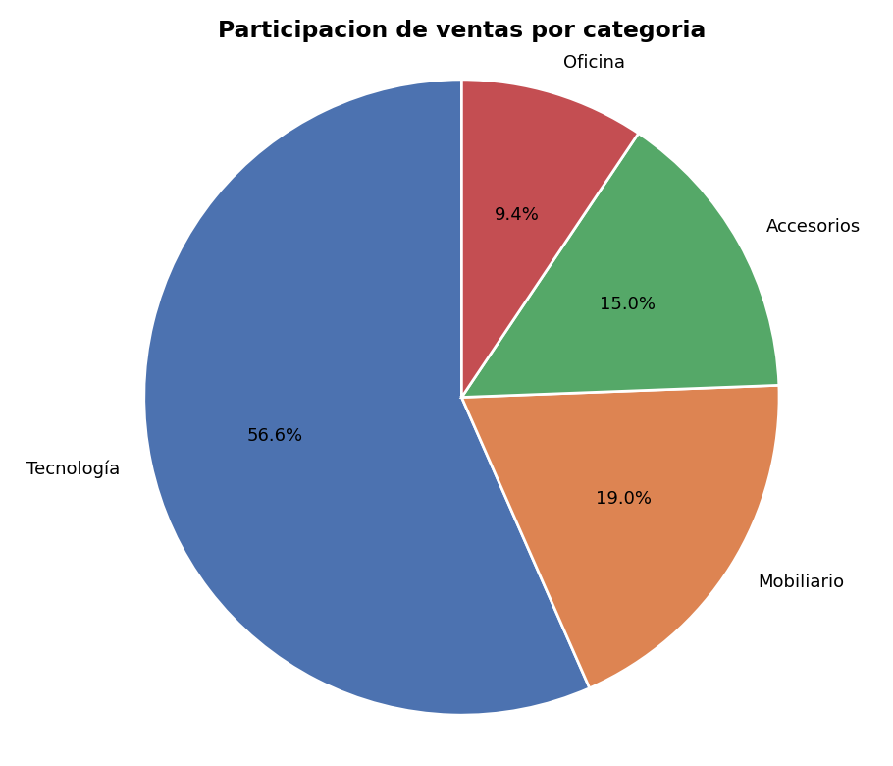

Ejercicio 6 (3 puntos): Análisis de datos y gráfico en R
Una empresa dispone del archivo ventas_empresa.csv, que contiene información sobre Producto, Categoría, Cantidad y Precio.
a) Importe el archivo ventas_empresa.csv utilizando R y muestre las primeras filas del dataset.
b) Determine la cantidad de filas y columnas del dataset e identifique la cantidad de valores nulos existentes.
c) Genere en R un gráfico de barras que represente la cantidad vendida por producto, incluyendo título y nombres de los ejes.
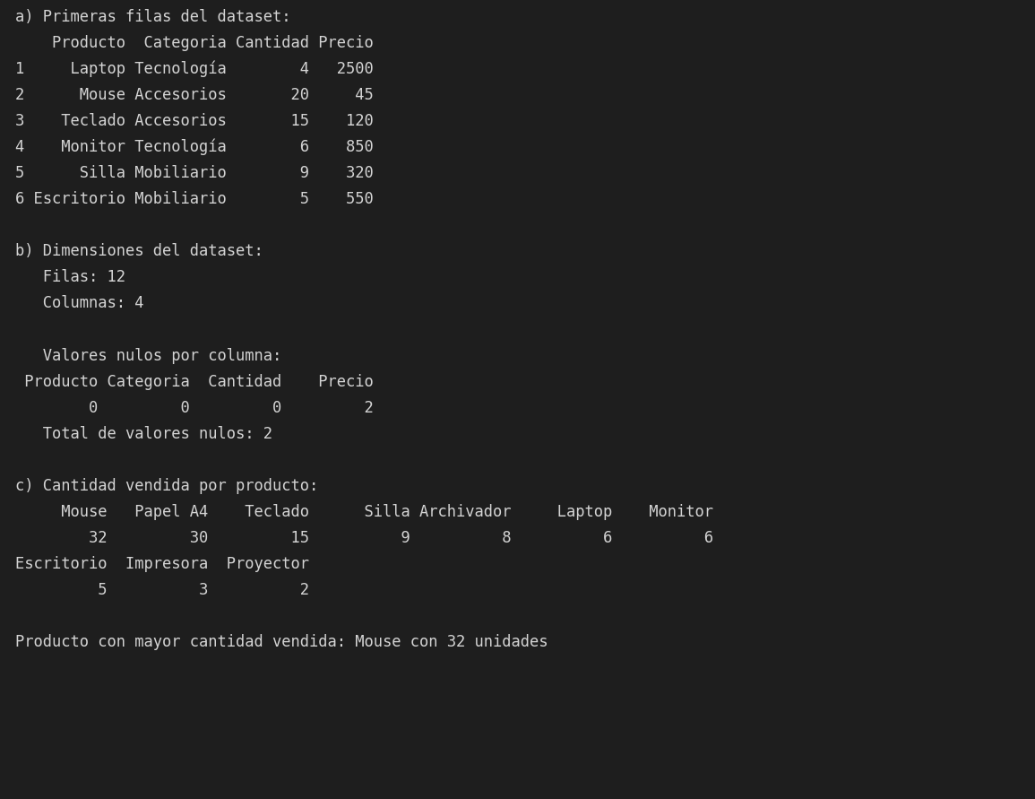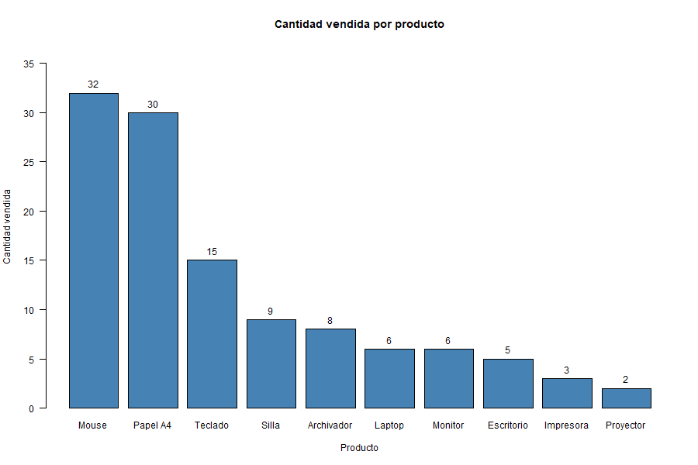
Conclusiones (2 puntos)
1. Pandas resuelve todo el flujo de importar, revisar, limpiar y transformar con instrucciones puntuales: read_csv(), info(), isnull().sum(), duplicated() y groupby() bastaron para los cinco primeros ejercicios, y matplotlib generó los gráficos sobre esos mismos resultados sin pasos intermedios.
2. Python y R llegan al mismo resultado con sintaxis distinta: lo que en pandas se hace con groupby().sum(), en R se resuelve con tapply(); read_csv()/read.csv() e isnull().sum()/colSums(is.na()) son equivalentes, por lo que elegir el lenguaje depende del entorno de trabajo y no del análisis.

